初始化数据库

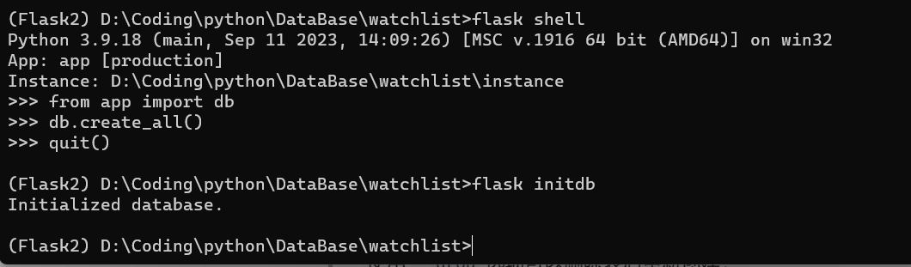

使用—drop清空原始结果

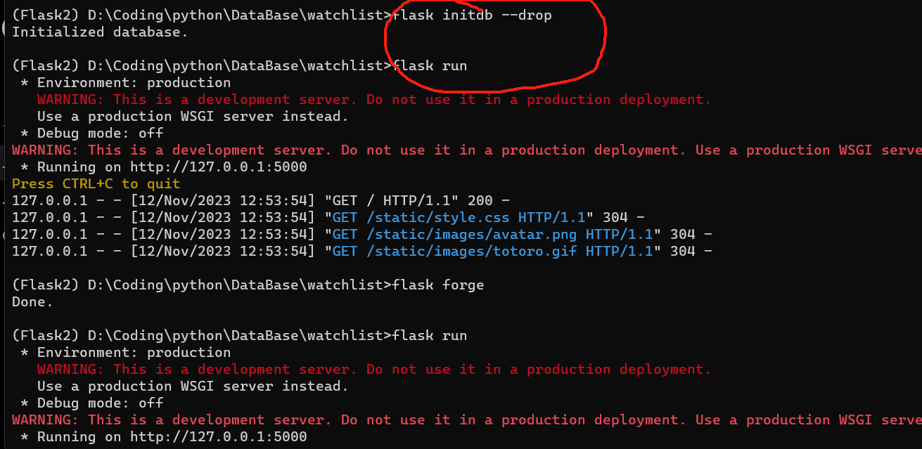

错误的网址示例

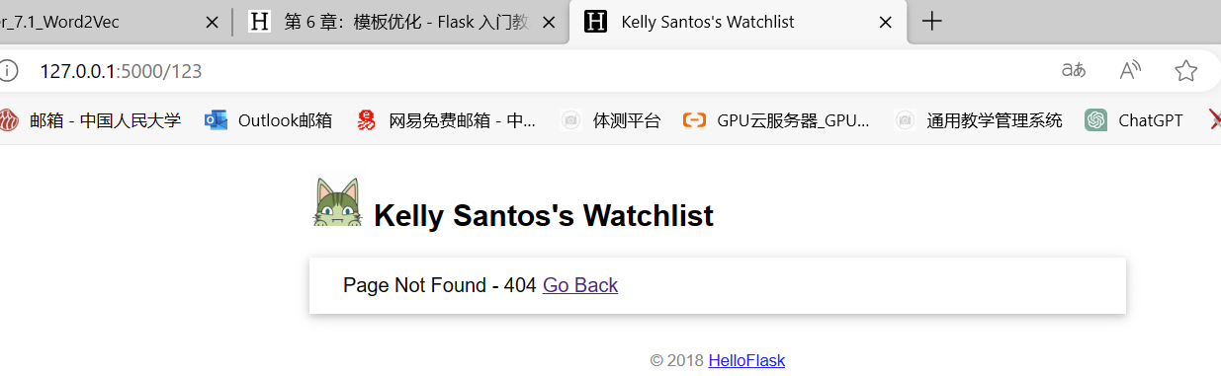

测试与测试输出

